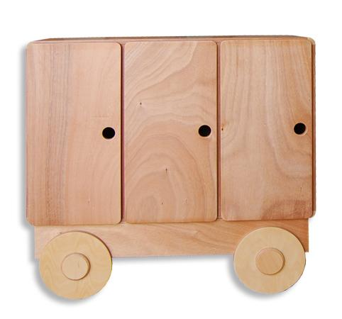
Descrizione:
Armadio carrozza del treno, realizzato in multistrato di
OKUME, maniglie sostituite da dei fori che rendono
l'armadiatura morbida e contemporanea.
Il nuovo design arrotondato e morbido, si coniuga
ottimamente con le caratteristiche di questo legno
dalla venatura forte e dal colore caldo.
Spessore struttura 22 mm, inserti angolari arrotondati
in faggio, dotata di ripiani interni.
Disponibile anche nella versione spogliatoio, con
grucce appendiabiti.
Dimensioni 120 x 140h x 40p cm.
Categoria: Armadi
Codice: RA03011

